

**SPELREGELS VAN BADMINTON**

**1.** **SPELREGELS**

**2. BIJLAGEN BIJ DE SPELREGELS**

2.1. Wijzigingen in baan en baanuitrusting

2.2. Partijen met voorgift

2.3. Alternatieve spelregels: score systemen en service

2.4. Regels voor Zitbadminton

2.5. Aanvullende uitrusting voor Para-Badminton

2.6. Videobeoordelingssysteem

2.7. Uitspraken van de Spelregelcommissie

2.8. Spelregelexperimenten

De wijzigingen per 06-01-25 zijn geel gearceerd.

**Versie:** 6 januari 2025

**1.** **SPELREGELS**

*Teksten in cursief hebben betrekking op Para-Badminton*.

**DEFINITIES**

**Speler** Iemand die badminton speelt

**Partij *)** Een krachtmeting tussen 1 of 2 spelersaan iedere zijde

**Partij *)** De 1 of 2 spelers aan één zijde van het net

**Enkelspel** Een partij met één speler aan iedere zijde

**Dubbelspel** Een partij met twee spelers aan iedere zijde

**Serverende partij** De partij die mag serveren

**Ontvangende partij** De partij tegenover de serverende partij

**Rally** Een slagenwisseling van één of meer slagen beginnend met de service en eindigend op het moment dat de shuttle niet meer in spel is

**Slag** Een beweging van het racket van een speler met de bedoeling de shuttle te raken

**Lijnbeslissing** Een beslissing van een lijnrechter of de overrule van de scheidsrechter

**VBS** Videobeoordelingssysteem

*) Opmerking: Uit de context is duidelijk in welke zin de term partij wordt gebruikt.

SPELREGEL 1

1. Baan en baanuitrusting
   1. De baan moet een rechthoek zijn die is uitgezet met 40 mm brede lijnen zoals aangegeven in figuur A.
      1. *Rolstoelbadminton: de baan voor enkelspel en dubbelspel is aangegeven in de figuren D en E.*
      2. *Staand Badminton gespeeld op een halve baan: de baan voor enkelspel is aangegeven in figuur F.*
   2. De belijning van de baan moet gemakkelijk te onderscheiden zijn en bij voorkeur een witte of gele kleur hebben.
   3. Alle lijnen maken deel uit van het gebied dat zij begrenzen.
   4. De palen moeten 1.55 m hoog zijn gemeten vanaf de vloer. Zij moeten loodrecht blijven staan wanneer het net is gespannen zoals aangegeven in spelregel 1.10.
   5. De palen moeten op de zijlijnen van de baan voor dubbel­spel staan zoals aangegeven in figuur A ongeacht of er enkelspel of dubbelspel wordt gespeeld. De palen of de paalsteunen mogen niet voorbij de zijlijn voor dubbelspel binnen de baan staan.
   6. Het net moet gemaakt zijn van dun koord van een donkere kleur en gelijke dikte met mazen van minimaal 15 mm en maximaal 20 mm in het vierkant.
   7. Het net moet 760 mm hoog zijn en tenminste 6.10 m breed.
   8. De bovenkant van het net moet zijn gezoomd met een 75 mm brede witte band, dubbelgeslagen over een door de band geregen koord of draad. De band moet op het koord of de draad rusten.
   9. Het koord of de draad moet stevig gespannen zijn, op gelijke hoogte met de bovenkant van de palen.
   10. De bovenkant van het net moet in het midden van de baan 1.524 m en bij de zijlijnen voor dubbelspel 1.55 m boven de vloer hangen.
   11. Er mag geen ruimte zitten tussen de zijkant van het net en de palen. Zo nodig moet het net over de gehele zijkant aan de palen worden gebonden.

**FIGUUR A: BAAN VOOR DUBBELSPEL EN ENKELSPEL**

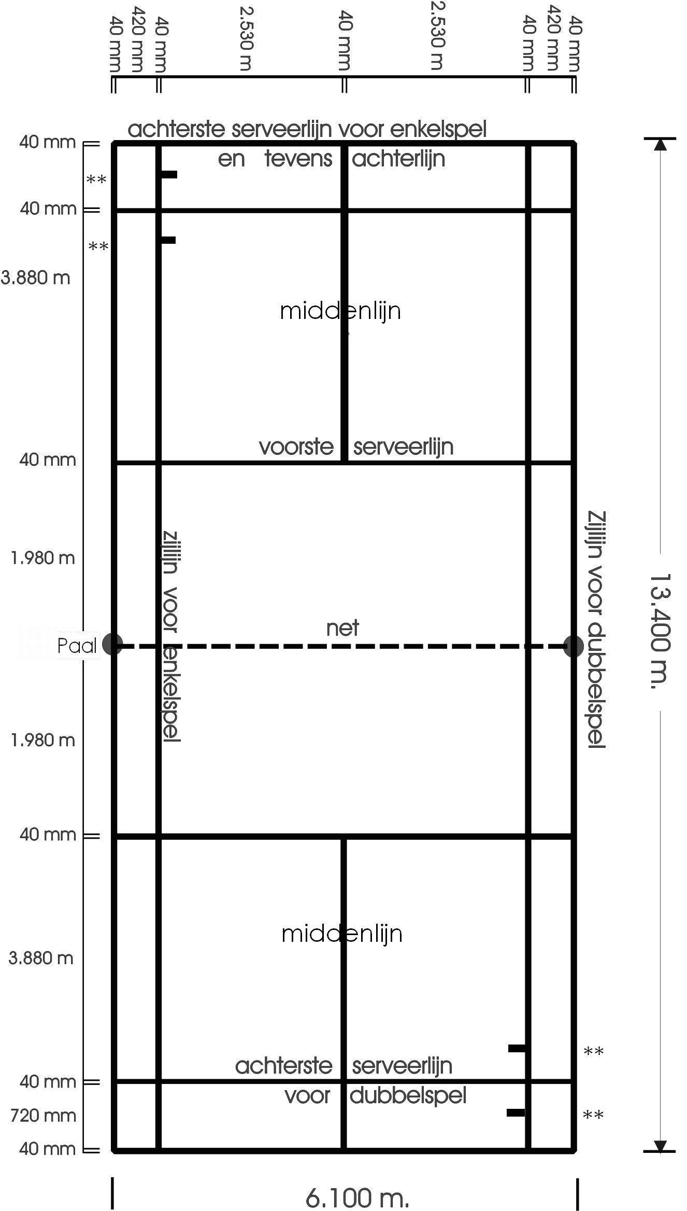

NB: 1. Diagonale lengte gehele baan (van hoek tot hoek): 14.723 m.  
 2. De baan in figuur A kan zowel voor enkelspel als voor dubbelspel worden gebruikt.  
3. ** Eventuele merktekens voor de shuttletest (zie Figuur B).

SPELREGEL 2

1. Shuttle
   1. De shuttle moet van natuurlijk materiaal en/of kunststof zijn gemaakt. Ongeacht het materiaal waarvan de shuttle is gemaakt, moeten de vluchteigenschappen in het algemeen gelijk zijn aan die van een shuttle met natuurlijke veertjes en een kurken dop die met een dun lapje leer is overtrokken.
   2. **De veren shuttle** 
      1. De shuttle moet 16 veertjes hebben die in de dop zijn bevestigd.
      2. De veertjes van een shuttle moeten even groot zijn, gemeten van de top tot aan de bovenkant van de dop. De veertjes moeten tussen 62 en 70 mm lang zijn.
      3. De toppen van de veertjes moeten een cirkel vormen met een diameter tussen 58 en 68 mm.
      4. De veertjes moeten met draad of ander geschikt materiaal stevig zijn vastgemaakt.
      5. De dop moet een diameter hebben tussen 25 en 28 mm en moet een bolle onderkant hebben.
      6. De shuttle moet een gewicht hebben tussen 4.74 en 5.50 gram.
   3. **De niet-veren shuttle** 
      1. Een kelk of nagemaakte veren van kunststof vervangt de natuurlijke veertjes.
      2. De dop moet aan de in spelregel 2.2.5 gestelde eisen voldoen.
      3. De maten en het gewicht moeten overeenstemmen met spelregel 2.2.2, 2.2.3 en 2.2.6. Gezien het verschil in soortelijk gewicht en andere eigenschappen van kunststoffen in vergelijking met veren, is een afwijking van maximaal 10% toelaatbaar.
   4. Op plaatsen waar de atmosferische toestand ten gevolge van hoogte of klimaat de standaardshuttle ongeschikt maakt mag met goedkeuring van de desbetreffende nationale organisatie van de bovenstaande omschrijving worden afgeweken, mits er geen afwijking van belang aan het algemene ontwerp, de snelheid en de vlucht van de shuttle wordt aangebracht.

SPELREGEL 3

1. Shuttletest
   1. De shuttletest moet met een volle onderhandse slag worden uitgevoerd, waarbij de shuttle boven de achterlijn wordt geraakt. De shuttle moet onder een opwaartse hoek worden geslagen evenwijdig aan de zijlijnen.
   2. Een shuttle met de juiste snelheid moet tussen 530 mm en 990 mm vóór de tegenoverliggende achterlijn neerkomen, zoals aangegeven in figuur B.

**FIGUUR B: EVENTUELE MERKTEKENS VOOR SHUTTLETEST OP DUBBELBAAN**

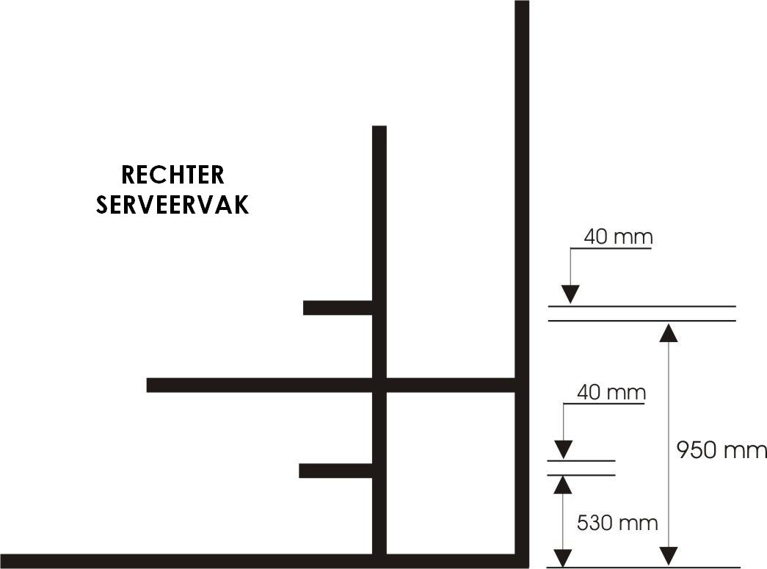

SPELREGEL 4

1. Racket
   1. Het racket moet een frame zijn met een totale lengte van maximaal 680 mm en een totale breedte van maximaal 230 mm. De belangrijkste delen van het frame worden beschreven in spelregel 4.1.1 tot en met 4.1.5 en geïllustreerd in figuur C.
      1. Het handvat is het deel van het racket waarmee een speler het racket vasthoudt.
      2. De bespanning is het deel van het racket waarmee een speler de shuttle dient te slaan.
      3. Het blad van het racket omringt de bespanning.
      4. De steel van het racket verbindt het handvat met het blad (zie ook spelregel 4.1.5).
      5. De hals van het racket (indien aanwezig) verbindt de steel met het blad.

**FIGUUR C: RACKET**

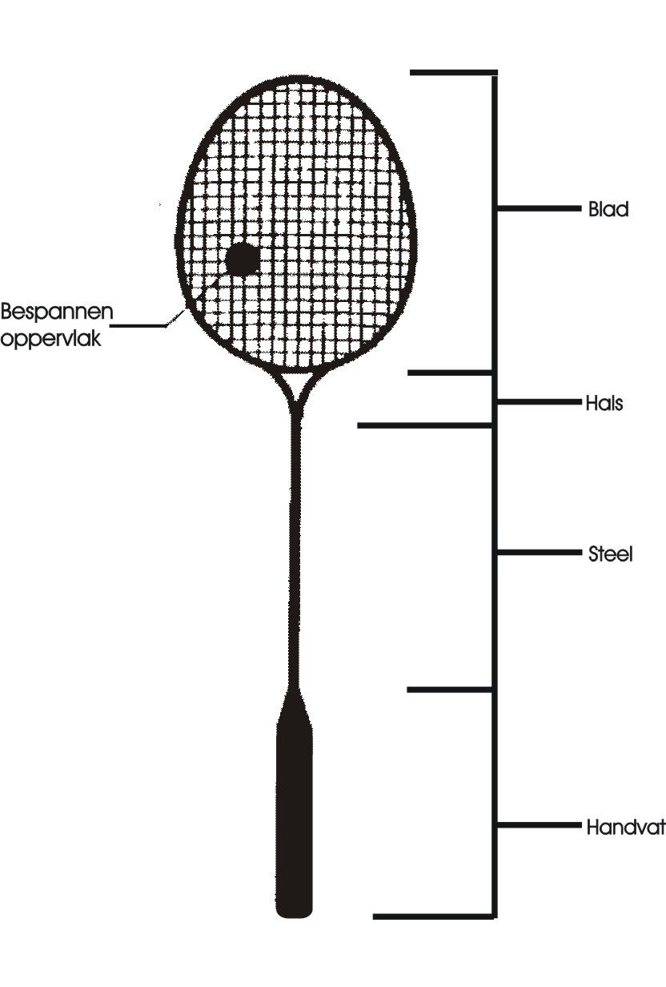

**frame**

* 1. **De bespanning**:
     1. moet vlak zijn en moet bestaan uit een patroon van gekruiste snaren. De snaren dienen om en om te zijn gevlochten, of te zijn gebonden op de plaatsen waar zij elkaar kruisen;
     2. mag niet langer zijn dan 280 mm en niet breder dan 220 mm. De snaren mogen echter doorlopen in het deel dat anders zou worden gevormd door de hals, maar
        1. deze overloop mag niet breder zijn dan 35 mm en
        2. het gehele bespannen oppervlak mag in dit geval niet langer zijn dan 330 mm.
  2. **Het racket:** 
     1. mag niet zijn voorzien van aanhangsels of uitsteeksels, met uitzondering van die welke uitsluitend tot doel hebben slijtage en trilling te beperken of te voorkomen, het gewicht gelijkmatig te verdelen, of het handvat van het racket d.m.v. een koord aan de hand van de speler te bevestigen. De grootte en positie van de aanhangsels of uitsteeksels moeten in overeenstemming zijn met hun functie;
     2. mag niet zijn voorzien van middelen waarmee een speler de vorm van het racket wezenlijk kan veranderen.

SPELREGEL 5

1. **Toegestaan materiaal**

5.1. **Algemeen materiaal**

De BWF bepaalt of een racket, shuttle of ander materiaal of proto­types die worden gebruikt bij het spelen van badminton voldoen aan de gestelde eisen. De BWF kan dit doen op eigen initiatief of op verzoek van iedereen die hiervoor een gegronde reden heeft, zoals spelers, wedstrijdfunctionarissen, fabrikanten, nationale orga­nisaties en hun leden.

*5.2.* ***Specifiek materiaal voor het Para-Badminton***

*In het Para-Badminton kan een rolstoel of kruk worden gebruikt.*

*In het Rolstoelbadminton:*

*5.2.1. mag een speler zijn lichaam aan de rolstoel vastsnoeren met gebruik van een elastieken band;*

*5.2.2. mag de rolstoel voor ondersteuning zijn voorzien van een extra wiel dat buiten de achterwielen mag uitsteken;*

*5.2.3. moeten de voeten van de speler zijn gefixeerd op de voetsteunen van de rolstoel.*

SPELREGEL 6

1. Toss
   1. Voordat het spel begint moet er getost worden. De winnaar van de toss moet kiezen uit de mogelijkheden genoemd in spelregel 6.1.1 of 6.1.2:
      1. eerst serveren of eerst ontvangen;
      2. aan de ene dan wel aan de andere kant van het net begin­nen.
   2. De verliezer van de toss maakt vervolgens de overgebleven keuze.

SPELREGEL 7

1. Telling
   1. Een partij wordt gespeeld om 2 gewonnen games, tenzij anders is bepaald (bijlage 2.2 en 2.3).
   2. De partij die het eerst 21 punten scoort wint de game, behalve wanneer spelregel 7.4 of 7.5 van toepassing is.
   3. De partij die de rally wint scoort een punt. Een partij wint een rally wanneer de tegenstander een fout maakt of als de shuttle niet langer in spel is omdat deze binnen de speelhelft van de tegenstander de vloer raakt.
   4. Vanaf de stand 20-20 wint de partij die het eerst 2 punten voorsprong behaalt de game.
   5. Bij de stand 29-29 wint de partij die het 30e punt scoort de game.
   6. De partij die een game wint begint met serveren in de volgende game.

SPELREGEL 8

1. Wisselen van speelhelft
   1. Spelers moeten van speelhelft wisselen:
      1. na afloop van de eerste game;
      2. na afloop van de tweede game indien er een derde game moet worden gespeeld;
      3. in de derde game zodra één van de partijen 11 punten heeft gescoord. In partijen met voorgift geldt voor het wisselen van speelhelft de regeling zoals aangegeven in “Bijlage bij de Spelregels” 2.2.
   2. Indien niet op de in spelregel 8.1 aangegeven wijze van speelhelft is gewisseld, moet dit alsnog gebeuren zodra de vergissing is opgemerkt en de shuttle niet in spel is. De dan bereikte stand blijft gehandhaafd.

SPELREGEL 9

1. Service
   1. Bij een correcte service moet de shuttle het racket van de serveerder in een opwaartse vlucht verlaten en vervolgens over het net gaan zodat, indien de shuttle niet wordt teruggeslagen, deze in het serveervak van de ontvanger valt (d.w.z. op of binnen de grenslijnen) en:
      1. mag geen van de partijen het slaan van de service onnodig vertragen zodra serveerder en ontvanger gereed zijn.
      2. Elke vorm van vertraging bij het beginnen van de service (zie spelregel 9.2) nadat de achterwaartse beweging van het racketblad van de serveerder is afgerond dient als een onnodige vertraging te worden beschouwd;
      3. moeten de serveerder en de ontvanger binnen schuin tegenover elkaar liggende serveervakken staan, (figuur A) waarbij zij de grenslijnen van de serveervakken niet mogen raken;
         1. *In Para-badminton zijn voor Rolstoelbadminton figuur D en E van toepassing; voor Staande Klassen op een halve baan is figuur F van toepassing.*
      4. moet enig deel van beide voeten van de serveerder en de ontvanger in stilstaande positie in contact met de vloer blijven vanaf het begin van de service (zie spelregel 9.2) totdat de service is geslagen (zie spelregel 9.3);
         1. *moeten in het Rolstoelbadminton de wielen van de stoel van de serveerder en de ontvanger stilstaan vanaf het begin van de service totdat de service is geslagen, waarbij een natuurlijke contra­beweging van de stoel van de serveerder is toegestaan.*

9.1.4.2. *in Parabadminton kan er een uitzondering zijn op spelregel 9.1.4*

*voor spelers voor wie dit medisch gezien noodzakelijk is en die als*

*zodanig door de hoofdclassificeerder zijn aangewezen.*

*De Referee en toernooileider passen deze uitzondering toe op spelers voorkomend op de daarvoor door de hoofdclassificeerder opgestelde spelerslijst.*

* + 1. moet de serveerder de shuttle loslaten zonder toegevoegde rotatie en moet het racket van de serveerder eerst de dop van de shuttle raken;
    2. moet de shuttle op het moment dat het racket van de serveerder deze raakt zich geheel onder de 1.15 m bevinden, gemeten vanaf het speeloppervlak;
       1. *moet in het Rolstoel­badminton de shuttle zich op het moment van raken geheel onder de oksel van de ser­veer­der bevinden;*

Opmerking:   
In Bijlage 2.3 van de Spelregels is een alternatieve serviceregel opgenomen. Het gebruik van de serviceregel van Spelregel 9.1.6 dan wel de alternatieve serviceregel van Bijlage 2.3.2 wordt geregeld in het A.W.R.

* + 1. moet de beweging van het racket van de serveerder ononderbroken voorwaarts zijn vanaf het begin van de service (zie spelregel 9.2) totdat de service is geslagen (zie spelregel 9.3);
    2. mag de serveerder de shuttle niet misslaan.
  1. Zodra de spelers klaar zijn om te serveren en te ontvangen, bepaalt het begin van de voorwaartse beweging van het racketblad van de serveerder het begin van de service.
  2. Nadat de service is begonnen (zie spelregel 9.2), is de service geslagen zodra de shuttle door het racket van de serveerder wordt geraakt of de serveerder de shuttle misslaat bij een poging om te serveren.
  3. De serveerder mag niet serveren voordat de ontvanger klaar is. De ontvanger wordt echter geacht klaar te zijn geweest indien deze probeert de service terug te slaan.
  4. In het dubbelspel mogen de partners van de serveerder en de ontvanger tijdens het slaan van de service (zie spelregel 9.2 en 9.3) binnen hun speelhelft gaan staan waar zij willen, zolang zij de serveerder of ontvanger aan de andere zijde het uitzicht niet belemmeren.

SPELREGEL 10

1. **Enkelspel** 
   1. **Serveervakken** 
      1. De spelers serveren vanuit en ontvangen in het rechter serveervak, als de serveerder geen punten of een even aantal punten heeft gescoord in de game.
      2. De spelers serveren vanuit en ontvangen in het linker serveervak, als de serveerder een oneven aantal punten heeft gescoord in de game.
      3. *In Para-Badminton Klassen, spelend op een halve baan, serveren de spelers vanuit, en ontvangen zij de service in hun respectieve serveer­vakken.*
   2. **Volgorde van spelen en positie op de baan**

Tijdens een rally wordt de shuttle beurtelings door de serveerder en de ontvanger geslagen vanaf elke willekeurige positie aan de eigen zijde van het net totdat de shuttle niet langer in spel is (zie spelregel 15).

* 1. **Scoren en serveren** 
     1. Als de serveerder een rally wint (zie spelregel 7.3), scoort de serveerder een punt. De serveerder serveert dan opnieuw vanuit het andere serveervak.
     2. Als de ontvanger een rally wint (zie spelregel 7.3), scoort de ontvanger een punt. De ontvanger wordt dan de nieuwe serveerder.

SPELREGEL 11

1. **Dubbelspel** 
   1. **Serveervakken** 
      1. Een speler van de serverende partij serveert vanuit het rechter serveervak, als zijn partij geen punten of een even aantal punten heeft gescoord in de game.
      2. Een speler van de serverende partij serveert vanuit het linker serveervak, als zijn partij een oneven aantal punten heeft gescoord in de game.
      3. De speler van de ontvangende partij die het laatst heeft geserveerd ontvangt in het vak van waaruit hij het laatst heeft geserveerd. Op de partners is het omgekeerde van toepassing.
      4. De speler van de ontvangende partij die in het diagonaal tegenover de serveerder liggende serveervak staat is de ontvanger.
      5. De spelers wisselen niet van serveervak totdat zij een punt scoren tijdens hun eigen servicebeurt.
      6. In elke servicebeurt is aantal punten van de serverende partij bepalend voor het vak van waaruit de service moet worden geslagen, behalve in gevallen waarin spelregel 12 van toepassing is
   2. **Volgorde van spelen en positie op de baan**

Nadat de service is teruggeslagen, wordt de shuttle tijdens een rally beurtelings door één van de spelers van de serverende partij en één van de spelers van de ontvangende partij geslagen vanaf elke willekeurige positie aan de eigen zijde van het net totdat de shuttle niet langer in spel is (zie spelregel 15).

* 1. **Scoren en serveren** 
     1. Als de serverende partij een rally wint (zie spelregel 7.3), scoort de serverende partij een punt. De serveerder serveert dan opnieuw vanuit het andere serveervak.
     2. Als de ontvangende partij een rally wint (zie spelregel 7.3), scoort de ontvangende partij een punt. De ontvangende partij wordt dan de serverende partij.
  2. **Volgorde van serveren**Het recht van serveren gaat in een game achtereenvolgens over:
     1. van de eerste serveerder die de game vanuit het rechter serveervak is begonnen,
     2. aan de partner van de eerste ontvanger, waarbij de service vanuit het linker serveervak moet worden geslagen;
     3. dan aan de partner van de eerste serveerder;
     4. dan aan de eerste ontvanger;
     5. dan weer aan de eerste serveerder enzovoorts.
  3. Een speler mag niet voor zijn beurt serveren of ontvangen of in dezelfde game   
     twee opeenvolgende services ontvangen, behalve wanneer spelregel 12 van toepassing is of een fout voor wangedrag wordt gegeven..
  4. Elk van beide spelers van de partij die een game wint mag in de volgende game beginnen met serveren en elk van beide spelers van de verliezende partij mag in de volgende game beginnen met ontvangen.

SPELREGEL 12

1. Opstellingsvergissingen
   1. Een speler maakt een opstellingsvergissing als hij:
      1. voor zijn beurt heeft geserveerd of ontvangen;
      2. vanuit het verkeerde serveervak heeft geserveerd of in het verkeerde serveervak heeft ontvangen;
   2. Wanneer een opstellingsvergissing wordt ontdekt moet deze worden gecorrigeerd zodra de shuttle niet meer in spel is, waarbij de bereikte stand gehandhaafd blijft.

SPELREGEL 13

1. Fouten

Het is een fout:

* 1. als de service niet goed wordt uitgevoerd (zie spelregel 9.1);
  2. als bij het serveren de shuttle:
     1. op het net terechtkomt en daarop blijft steken;
     2. na over het net te zijn gegaan daarin blijft steken;
     3. wordt teruggeslagen door de partner van de ontvanger;
  3. als tijdens het spel de shuttle:
     1. buiten de lijnen van de baan valt (d.w.z. niet op of binnen de lijnen);
     2. niet over het net gaat;
     3. het plafond of de muren raakt;
     4. het lichaam of de kleding van een speler raakt;

*13.3.4.1. in het Para-Badminton wordt een rolstoel of kruk beschouwd als een deel van het lichaam van de speler.*

* + 1. iets of iemand anders raakt buiten de baan;   
       (Waar dit nodig is vanwege de bouw van een hal, mag de lokale organisatie onder het recht van veto van de nationale organisatie een regeling treffen voor het geval een shuttle een obstakel raakt.)
    2. wordt opgevangen en vastgehouden op het racket en daarna bij het uitvoeren van de slag wordt terug­geslingerd;
    3. twee maal achtereenvolgens door dezelfde speler wordt geraakt; het is echter geen fout wanneer de shuttle in één slag zowel met het blad als met de bespanning wordt geraakt;
    4. achtereenvolgens door een speler en diens partner wordt geslagen;
    5. het racket van een speler raakt en zijn vlucht niet vervolgt in de richting van de speelhelft van de tegenstander;
    6. *in rolstoelbadminton, indien de shuttle:*

*13.3.10.1 op het net terecht komt en daarop blijft steken;*

*13.3.10.2 na over het net te zijn gegaan daarin blijft steken;*

* 1. als tijdens het spel een speler:
     1. het net of de netsteunen raakt met zijn lichaam, kleding of racket;
     2. boven het net met racket of lichaam binnen de speelhelft van zijn tegenstander komt, behalve dat een speler na de shuttle op eigen speelhelft te hebben geraakt, deze in de uitvoering van zijn slag met zijn racket over het net mag volgen;
     3. onder het net met racket of lichaam op zodanige wijze binnen de speelhelft van zijn tegenstander komt, dat deze wordt gehinderd of afgeleid;
     4. ten opzichte van zijn tegenstander obstructie pleegt, d.w.z. zijn tegenstander verhindert een goede slag te maken waarbij deze de shuttle over het net volgt;
     5. zijn tegenstander opzettelijk afleidt bijvoorbeeld door roepen of het maken van gebaren;
     6. *in het Rolstoelbadminton:*

*13.4.6.1. op het moment dat de shuttle wordt geslagen, met geen enkel deel van zijn romp contact houdt met de zitting van de stoel;*

*13.4.6.2. met een voet loskomt van de voetsteun;*

*13.4.6.3. tijdens de rally met enig deel van een voet de vloer raakt.*

* 1. als een speler zich schuldig maakt aan ernstige, herhaaldelijke of aanhoudende overtredingen zoals bedoeld in spelregel 16.

SPELREGEL 14

1. Let
   1. Een let moet worden gegeven door de scheidsrechter of, indien zonder scheids­rechter wordt gespeeld, door een speler om het spel te onderbreken.
   2. Het is een let wanneer:
      1. de serveerder serveert voordat de ontvanger klaar is (zie ook spelregel 9.4);
      2. bij het serveren de serveerder en de ontvanger beiden worden bestraft;
      3. nadat de service is teruggeslagen de shuttle:
         1. op het net terecht komt en daarop blijft steken,
            1. *behalve in rolstoelbadminton, daar is het een fout;*   
               of
         2. na over het net te zijn gegaan daarin blijft steken;
            1. *behalve in rolstoelbadminton, daar is het een fout;*
      4. tijdens het spel de shuttle uiteenvalt en de dop geheel losraakt van de rest van de shuttle;
      5. naar de mening van de scheidsrechter een coach het spel verstoort of de andere partij afleidt;
      6. een lijnrechter het uitzicht wordt belemmerd en de scheidsrechter, of het

videobeoordelingssysteem niet in staat is een beslissing te nemen ;

* + 1. zich een onvoorziene of toevallige gebeurtenis voordoet.
  1. In geval van een let wordt het spel vanaf de laatste service geneutraliseerd en moet de speler die het laatst serveerde opnieuw serveren.

SPELREGEL 15

1. Shuttle niet in spel   
   Een shuttle is niet in spel als:
   1. de shuttle het net of een paal raakt en vervolgens aan de zijde van de partij die de shuttle het laatst heeft geslagen naar beneden valt;
   2. de shuttle de vloer van de baan raakt;
   3. een fout wordt gemaakt of een let is gegeven.

SPELREGEL 16

1. **Ononderbroken spel, wangedrag en straffen** 
   1. Er moet ononderbroken worden gespeeld vanaf de eerste service totdat de partij is afgelopen, behalve in de in spelregel 16.2, 16.3 *en 16.5.3 (Rolstoelbadminton)* genoemde gevallen.
   2. **Pauzes**  
      De volgende pauzes zijn toegestaan in alle partijen:
      1. een pauze van maximaal 60 seconden tijdens een game zodra één van de partijen 11 punten heeft gescoord. Bij partijen met voorgift geldt de pauzeregeling zoals aangegeven in Bijlage 2.2;
      2. een pauze van maximaal 120 seconden tussen de eerste en de tweede game en tussen de tweede en derde game.

(Bij partijen op televisie kan de Referee vóór de partij beslissen dat pauzes zoals in spelregel 16.2 verplicht zijn en een vaste tijdsduur hebben).

* 1. **Onderbreking van het spel** 
     1. Wanneer omstandigheden buiten de macht van de spelers dit noodzakelijk maken, kan de scheidsrechter het spel zolang onderbreken als hij noodzakelijk acht.
     2. Onder speciale omstandigheden kan de Referee de scheidsrechter opdragen het spel te onderbreken.   
        *In Para-Badminton kan reparatie van de uitrusting van een speler, specifiek voor Para-Badminton (zie spelregel 5.2), als een speciale omstandigheid worden gezien.*
     3. Als het spel wordt onderbroken, blijft de stand van dat moment gehandhaafd en moet het spel bij die stand worden hervat.
  2. **Vertragen van het spel** 
     1. Onder geen voorwaarde mag het spel worden opgehouden teneinde een speler in staat te stellen zijn krachten te herstellen of op adem te komen of aanwijzingen te ontvangen.
     2. De scheidsrechter is de enige die beslist of er sprake is van vertragen van het spel.
  3. **Coachen en het verlaten van de baan** 
     1. Een speler mag tijdens een partij alleen aanwijzingen ontvangen wanneer de shuttle niet in spel is (Spelregel 15) tot op het moment dat de spelers hun posities om te serveren en ontvangen hebben ingenomen.
     2. Een speler mag tijdens een partij de baan niet verlaten zonder toestemming van de scheidsrechter als daarbij vertraging van het spel ontstaat, behalve tijdens de pauzes genoemd in spelregel 16.2.
     3. *In Rolstoelbadminton mag een speler tijdens een partij de baan verlaten voor één extra pauze t.b.v. katheterisatie. De speler moet daarbij worden vergezeld door een daartoe aangewezen wedstrijdfunctionaris.*
  4. Het is een speler niet toegestaan:
     1. opzettelijk een vertraging of onderbreking in het spel te veroorzaken;
     2. opzettelijk de shuttle te veranderen of te beschadigen teneinde de snelheid of de vlucht van de shuttle te beïnvloeden;
     3. zich niet maximaal in te spannen om een partij te winnen:
     4. zich beledigend of anderszins ongepast te gedragen;
     5. zich te misdragen op een wijze die niet anderszins in de Spelregels van Badminton is omschreven.
  5. **Afhandeling van overtredingen** 
     1. De scheidsrechter moet een overtreding van spelregel 16.2, 16.4.1, 16.5.2 of 16.6 als volgt bestraffen:
        1. hij waarschuwt de partij in overtreding;
        2. hij geeft de partij in overtreding een fout, indien deze al eerder werd gewaarschuwd;
        3. hij geeft de partij in overtreding een fout in geval van een ernstige overtreding.
     2. Bij het geven van een fout (spelregel 16.7.1.2 en 16.7.1.3) meldt de scheidsrechter het gebeurde onmiddellijk aan de Referee, die gerechtigd is de partij in overtreding voor de partij te diskwalificeren.

SPELREGEL 17

1. **Wedstrijdfunctionarissen en beroep** 
   1. De Referee heeft de algehele controle over het toernooi of kampioenschap waarvan een partij deel uit maakt.
   2. De scheidsrechter, indien deze is aangesteld, heeft de controle over de partij, de baan en de onmiddellijke omgeving daarvan. De scheidsrechter is verantwoording schuldig aan de Referee.
   3. De servicerechter moet de door de serveerder gemaakte servicefouten aangeven als deze zich voordoen (spelregel 9.1.2 t/m 9.1.9).
   4. Een lijnrechter moet aangeven of een shuttle in of uit valt voor de lijn(en) waarvoor hij is aangesteld.
   5. De beslissing van een wedstrijdfunctionaris is bindend met betrekking tot alle feitelijke waarnemingen waarvoor de functionaris verantwoordelijk is, behalve indien:
      1. naar de stellige mening van de scheidsrechter een lijnrechter een duidelijk onjuiste beslissing heeft genomen; dan moet de scheidsrechter deze beslissing corrigeren;

17.5.2 een VBS wordt gebruikt. In dat geval bepaalt het VBS de uiteindelijke

beslissing, als een VBS wordt gebruikt. In dat geval bepaalt het VBS de

uiteindelijke beslissing, als een lijnbeslissing wordt betwist. Echter wanneer

er sprake is van inconsistentie of een duidelijk onjuiste beslissing vanuit het

VBS, dan moet de referee aangeven hoe de scheidsrechter dit moet afhandelen (zie Bijlage 2.6).

* 1. Een scheidsrechter moet:
     1. zorgen voor de juiste toepassing van de spelregels en in het bijzonder een fout of let geven in voorkomende gevallen;
     2. een beslissing nemen bij ieder protest over een geschilpunt, mits wordt geappelleerd voordat de volgende service is geslagen;
     3. erop toezien dat spelers en toeschouwers op de hoogte blijven van het verloop van de partij;
     4. in overleg met de Referee lijnrechters of een servicerechter aanstellen of vervangen;
     5. zorg dragen voor de uitvoering van de taken van andere wedstrijd­functionarissen indien deze niet zijn aangesteld;
     6. indien een aangestelde functionaris het uitzicht wordt belemmerd, diens taak overnemen of een let laten spelen;
     7. alles wat tijdens een partij betrekking heeft op spelregel 16 noteren en rapporteren aan de Referee;
     8. een beroep tegen zijn interpretatie van de spelregels aan de Referee voorleggen. (Een dergelijk beroep is alleen mogelijk voordat de volgende service is geslagen, of bij het einde van een partij, voordat de in beroep gaande partij de baan heeft verlaten.)

**Baan voor Rolstoelbadminton**

|  |  |  |  |  |  |  |  |  |  |
| --- | --- | --- | --- | --- | --- | --- | --- | --- | --- |
|  | **Figuur D** | | **Enkelspel** | | | |  | |  |
|  |  |  |  |  |  |  |  |  |  |
|  |  |  |  |  |  |  |  |  |  |
|  |  |  |  |  |  |  |  |  |  |
|  |  |  |  |  |  |  |  |  |  |
|  |  |  |  |  |  |  |  |  |  |
|  |  |  |  |  |  |  | | |  |
|  |  |  |  |  |  |  | | |  |
|  |  |  |  |  |  |  |  |  |  |
|  |  |  |  |  | |  |  |  |  |
|  |  |  |  |  | |  |  |  |  |
|  |  |  |  |  | |  |  |  |  |
|  |  |  |  |  |  |  |  |  |  |
|  |  |  |  |  |  |  |  |  |  |
|  |  | | |  |  |  | | |  |
|  |  | | |  |  |  | | |  |
|  |  |  |  |  |  |  |  |  |  |
|  |  | | |  |  |  | | |  |
|  |  | | |  |  |  | | |  |
|  |  |  |  |  |  |  |  |  |  |
|  |  |  |  |  |  |  |  |  |  |
|  |  |  |  |  |  |  |  |  |  |
|  |  |  |  |  |  |  |  |  |  |
|  | **Figuur E** | | **Dubbelspel** | | | |  | |  |
|  |  |  |  |  |  |  |  |  |  |
|  |  |  |  |  |  |  |  |  |  |
|  |  |  |  |  |  |  |  |  |  |
|  |  |  |  |  |  |  |  |  |  |
|  |  |  |  |  |  |  |  |  |  |
|  |  |  |  |  |  |  | | |  |
|  |  |  |  |  |  |  | | |  |
|  |  |  |  |  |  |  |  |  |  |
|  |  |  |  |  | |  |  |  |  |
|  |  |  |  |  | |  |  |  |  |
|  |  |  |  |  | |  |  |  |  |
|  |  |  |  |  |  |  |  |  |  |
|  |  |  |  |  |  |  |  |  |  |
|  |  | | |  |  |  | | |  |
|  |  | | |  |  |  | | |  |
|  |  |  |  |  |  |  |  |  |  |
|  |  | | |  |  |  | | |  |
|  |  | | |  |  |  | | |  |
|  |  |  |  |  |  |  |  |  |  |
|  |  |  |  |  |  |  |  |  |  |

**Baan voor Staand Badminton op een halve baan**

|  |  |  |  |  |  |  |  |  |  |
| --- | --- | --- | --- | --- | --- | --- | --- | --- | --- |
|  |  |  |  |  |  |  |  |  |  |
|  | **Figuur F** | | **Enkelspel en Dubbelspel** | | | |  | |  |
|  | spelers met een handicap beneden het middel | | | | | | | |  |
|  |  |  |  |  |  |  |  |  |  |
|  |  |  |  |  |  |  |  |  |  |
|  |  |  |  |  |  |  |  |  |  |
|  |  |  |  |  |  |  |  |  |  |
|  |  |  |  |  |  | **veld voor dubbelspel** | | |  |
|  |  |  |  |  |  | **staanders class 1 & 2** | | |  |
|  |  |  |  |  |  |  |  |  |  |
|  |  |  |  |  |  |  |  |  |  |
|  |  |  |  |  |  |  |  |  |  |
|  |  |  |  |  |  |  |  |  |  |
|  |  |  |  |  |  |  |  |  |  |
|  |  |  |  |  |  |  |  |  |  |
|  | **veld voor enkelspel** | | |  |  | **geel = serveerveld** | | |  |
|  | **staanders class 1 & 2** | | |  |  | **geel + groen is speelveld** | | |  |
|  |  |  |  |  |  |  |  |  |  |
|  | **geel = serveerveld** | | |  |  |  | | |  |
|  | **geel + groen is speelveld** | | |  |  |  | | |  |
|  |  |  |  |  |  |  |  |  |  |
|  |  |  |  |  |  |  |  |  |  |
|  |  |  |  |  |  |  |  |  |  |
|  |  |  |  |  |  |  |  |  |  |

De overige Klassen in Staand Badminton spelen op een standaard baan (Figuur A) in Enkelspel en Dubbelspel.

**2. BIJLAGEN BIJ DE SPELREGELS VAN BADMINTON**

**BIJLAGE 2.1** **WIJZIGINGEN IN BAAN EN BAANUITRUSTING**

1. Als het niet mogelijk is de palen op de zijlijnen te plaatsen moet een manier worden gevonden om de plaats aan te geven waar de zijlijnen onder het net doorgaan, bijvoorbeeld door het gebruik van dunne paaltjes of stroken materiaal van 40 mm breed, bevestigd op de zijlijnen en loodrecht oplopend tot het netkoord.
2. Een baan kan eventueel alleen voor enkelspel worden uitgezet, zoals aangegeven in figuur H. De achterlijnen worden dan tevens de achterste serveerlijnen en de palen of stroken materiaal die hen vervangen moeten op de zijlijnen worden geplaatst.
3. De bovenkant van het net moet in het midden 1.524 m bij de zijlijnen 1.55 m boven de vloer hangen.

**FIGUUR G: EVENTUELE MERKTEKENS VOOR SHUTTLETEST OP ENKELBAAN**

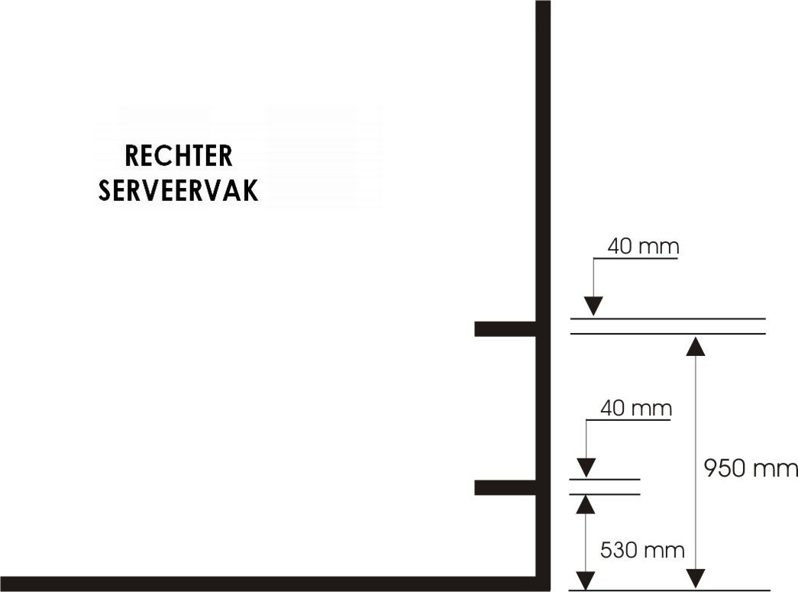

**FIGUUR H: BAAN UITSLUITEND VOOR ENKELSPEL**

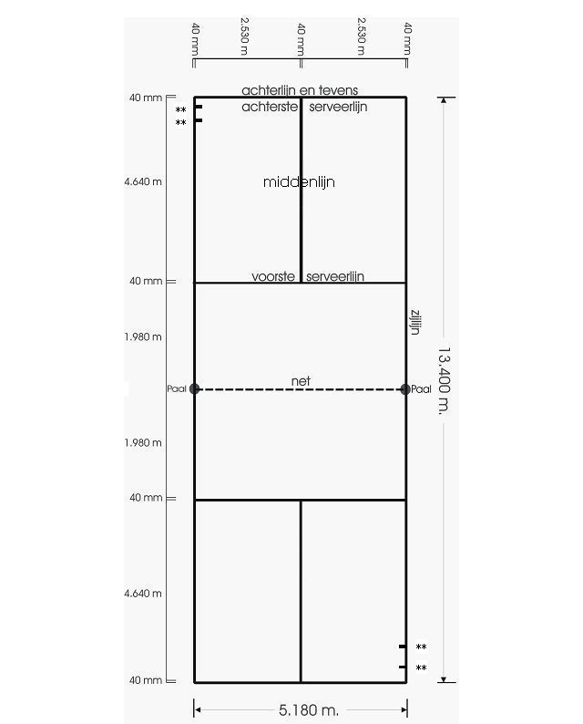

NB:

1. Diagonale lengte gehele baan (van hoek tot hoek): 14.366 m.
2. De baan in Figuur H is uitsluitend bestemd voor enkelspel.
3. ** Eventuele merktekens voor de shuttletest (zie Figuur G).

**BIJLAGE 2.2** **PARTIJEN MET VOORGIFT**

Bij partijen met voorgift zijn de volgende wijzigingen van de spelregels van toepassing.

1. Het aantal punten dat nodig is om een game te winnen mag niet afwijken van het bepaalde in Spelregel 7.
2. Spelregel 8.1.3 wordt als volgt gewijzigd:   
   In de derde game of in een partij die uit één game bestaat zodra één van de partijen de helft van het aantal punten heeft ge­scoord dat nodig is om de game te winnen, waarbij zo nodig naar boven moet wor­den afgerond.
3. Spelregel 16.2.1 wordt als volgt gewijzigd:   
   een pauze van maximaal 60 seconden tijdens een game zodra één van de partijen de helft van het aantal punten heeft ge­scoord dat nodig is om de game te winnen, waarbij zo nodig naar boven moet wor­den afgerond.

**BIJLAGE 2.3:** **ALTERNATIEVE SPELREGELS: SCORESYSTEMEN EN SERVICE**

Voor iedere alternatieve spelregel geldt dat alle Spelregels van Badminton van toepassing blijven, behalve indien dit hieronder expliciet is aangegeven.

**2.3.1 PARTIJEN MET EEN ALTERNATIEF SCORESYSTEEM**

Indien vooraf bepaald, is het toegestaan een partij te spelen:

1. van één game van 21 punten, of
2. om 2 gewonnen games van 15 punten, of
3. om 3 gewonnen games van 11 punten.

**2.3.1.1 Alternatieve spelregels bij een partij van één game van 21 punten**

SPELREGEL 8

1. Wisselen van speelhelft
   1. In een partij over één game moeten de spelers van speelhelft wisselen zodra één van de partijen 11 punten heeft gescoord.

**2.3.1.2 Alternatieve spelregels bij een partij om 2 gewonnen games van 15 punten**

SPELREGEL 7

1. Telling
   1. Een partij wordt gespeeld om 2 gewonnen games.
   2. Een game wordt gewonnen door de partij die het eerst 15 punten heeft gescoord, behalve wanneer spelregel 7.4 en 7.5 van toepassing zijn.
   3. Indien de stand 14-beiden wordt, wordt de game gewonnen door de partij die het eerst een voorsprong van 2 punten bereikt.
   4. Indien de stand 20-beiden wordt, wordt de game gewonnen door de partij die het eerst het eenentwintigste punt scoort.

SPELREGEL 8

1. Wisselen van speelhelft

8.1.3 in de derde game zodra één van de partijen 8 punten heeft gescoord:

SPELREGEL 16

1. **Ononderbroken spel, wangedrag en straffen** 
   1. **Pauzes**
      1. maximaal 60 seconden tijdens een game zodra één van beide partijen 8 punten heeft gescoord.

**2.3.1.3 Alternatieve spelregels bij een partij om 3 gewonnen games van 11 punten**

SPELREGEL 7

1. Telling
   1. Een partij wordt gespeeld om 3 gewonnen games.
   2. Een game wordt gewonnen door de partij die het eerst 11 punten heeft gescoord.

SPELREGEL 8

1. Wisselen van speelhelft

8.1.2. na afloop van de tweede game;   
8.1.3 na afloop van de derde game, als er een vierde game is;

8.1.4 na afloop van de vierde game, als er een vijfde game is;

8.1.5. in de vijfde game zodra één van de partijen 6 punten heeft gescoord.

SPELREGEL 16

1. **Ononderbroken spel, wangedrag en straffen** 
   1. **Pauzes**
      1. maximaal 60 seconden in de vijfde game zodra één van beide partijen 6 punten heeft gescoord.
      2. maximaal 120 seconden tussen 2 games.

**2.3.2 ALTERNATIEVE SERVICE SPELREGEL**

Spelregel 9.1.6 wordt vervangen door Spelregel 9.1.6.a en 9.1.6.b. hieronder.

SPELREGEL 9

1. Service

9.1 Bij een correcte service:   
…

9.1.6.a moet de shuttle op het moment dat het racket van de serveerder deze raakt zich geheel onder het middel van de serveerder bevinden. Het middel is in dit verband een denkbeeldige lijn rond het lichaam van de serveerder, lopend over het laagste punt van beide onderste ribben;

9.1.6.b moet op het moment dat de shuttle wordt geraakt de steel en het racketblad van het racket van de serveerder naar beneden wijzen;

**BIJLAGE 2.4** **REGELS VOOR ZITBADMINTON**

De volgende spelregels zijn gewijzigd voor Zitbadminton.

**SPELREGEL 1**

1. **Baan en baanuitrusting**

1.1. De baan moet een rechthoek zijn die is uitgezet met 40 mm brede lijnen zoals aangegeven in onderstaande figuur I.

1.4. De palen voor zitbadminton moeten 1.20 m hoog zijn gemeten vanaf de vloer. Zij moeten loodrecht blijven staan wanneer het net is gespannen zoals aangegeven in spelregel 1.10.

1.10. De bovenkant van het net moet in het midden van de baan 1.176 m en bij de zijlijnen voor dubbelspel 1.20 m boven de vloer hangen.

**SPELREGEL 9**

1. Service

9.1. Bij een correcte service:

* + 1. moeten de serveerder en de ontvanger zich binnen schuin tegenover elkaar liggende serveervakken bevinden zonder de grenslijnen van de serveervakken te raken;
    2. moet de shuttle zich geheel onder de oksel van de serveerder bevinden op het moment dat de shuttle door het racket van de serveerder wordt geraakt;

9.1.7bij het dubbelspel in zitbadminton moeten de partners zich bevinden in het andere serveervak.

**SPELREGEL 10**

1. **Enkelspel** 
   1. ***Serveervakken*** 
      1. De spelers moeten de service slaan vanuit, en ontvangen in hun res­pectievelijke serveervakken.

**SPELREGEL 11**

1. **Dubbelspel**
   1. ***Serveervakken*** 
      1. Een speler van de serverende partij serveert vanuit het rechter serveervak, als zijn partij geen punten of een even aantal punten heeft gescoord in de game.
      2. Een speler van de serverende partij serveert vanuit het linker serveervak, als zijn partij een oneven aantal punten heeft gescoord in de game.
      3. De speler van de ontvangende partij die het laatst heeft geserveerd ontvangt in het vak van waaruit hij het laatst heeft geserveerd. Op de partners is het omgekeerde van toepassing.
      4. De speler van de ontvangende partij die in het diagonaal tegenover de serveerder liggende serveervak staat is de ontvanger.
      5. De spelers wisselen niet van serveervak totdat zij een punt scoren tijdens hun eigen servicebeurt.
      6. In elke servicebeurt is aantal punten van de serverende partij bepalend voor het vak van waaruit de service moet worden geslagen, behalve in gevallen waarin spelregel 12 van toepassing is.

**SPELREGEL 18**

**Beperking van bewegingsvrijheid**

In zitbadminton moet op het moment dat de speler de shuttle slaat, enig deel van zijn romp in contact zijn met de vloer.

#### Baan voor Zitbadminton

|  |  |  |  |  |  |  |  |  |  |
| --- | --- | --- | --- | --- | --- | --- | --- | --- | --- |
|  | **Enkelspel** | | **Figuur I** | | | | **Dubbelspel** | |  |
|  |  |  |  |  |  |  |  |  |  |
|  |  |  |  |  |  |  |  |  |  |
|  |  |  |  |  |  |  |  |  |  |
|  |  |  |  |  |  |  |  |  |  |
|  |  |  |  |  |  |  |  |  |  |
|  |  |  |  |  |  | **veld voor dubbelspel** | | |  |
|  |  |  |  |  |  | **zitters** | | |  |
|  |  |  |  |  |  |  |  |  |  |
|  |  |  |  | **shuttles die in** | |  |  |  |  |
|  |  |  |  | **het blauwe gebied** | |  |  |  |  |
|  |  |  |  | **vallen zijn uit** | |  |  |  |  |
|  |  |  |  |  |  |  |  |  |  |
|  |  |  |  |  |  |  |  |  |  |
|  | **veld voor enkelspel** | | |  |  |  |  |  |  |
|  | **zitters** | | |  |  |  |  |  |  |
|  |  |  |  |  |  |  |  |  |  |
|  | **geel = serveerveld** | | |  |  | **geel = serveerveld** | | |  |
|  | **geel is speelveld** | | |  |  | **geel is speelveld** | | |  |
|  |  |  |  |  |  |  |  |  |  |
|  |  |  |  |  |  |  |  |  |  |

**BIJLAGE 2.5** **AANVULLENDE UITRUSTING VOOR PARA-BADMINTON**

1. **Bij het gebruik van een rolstoel**
   1. mag een speler zich met een band om het middel, over de bovenbenen of beide vastsnoeren aan de rolstoel;
   2. is het verplicht de voeten op de voetsteunen te fixeren;

  

toegestaan toegestaan niet toegestaan

* 1. bij het slaan van de shuttle moeten de benen en een deel van het bovenlichaam in contact blijven met de zitting van de rolstoel;
  2. mag de zitting van de rolstoel horizontaal of onder een hoek naar achter zijn geplaatst; het onder een hoek naar voren plaatsen van de zitting is niet toegestaan;



toegestaan toegestaan niet toegestaan

* 1. mag de rolstoel ter ondersteuning zijn voorzien van een eventueel voorbij de beide achterwielen uitstekend extra wiel;
  2. mag de rolstoel niet zijn voorzien van elektrische voortbeweging of besturing of van andere dit doel dienende hulpmiddelen.

1. **Krukken**
   1. Een speler met een geamputeerd boven- of onderbeen mag een kruk gebruiken.
   2. De kruk mag niet langer zijn dan de lichaamslengte van de speler gemeten vanuit de oksel naar de grond.
2. **Protheses** 
   1. Een speler met een amputatie mag in de categorieën SL3, SL4 en WH gebruik maken van een prothese.
   2. In categorie SU5 is het gebruik van een prothese niet toegestaan.
   3. Een prothese moet dezelfde lengte hebben als een vergelijkbaar lichaamsdeel van de betrokken speler en moet in verhouding zijn met zijn overige lichaamsdelen.

**BIJLAGE 2.6** **VIDEOBEOORDELINGSSYSTEEM**

1. **VIDEOBEOORDELINGSSYSTEEM**
   1. Op een baan waarop een VIDEOBEOORDELINGSSYSTEEM (VBS) wordt gebruikt, mag een speler/paar een lijnbeslissing (een beslissing van een lijnrechter of een beslissing of overrule van de scheidsrechter) betwisten door te vragen om een VBS-beoordeling.
   2. De scheidsrechter mag ook vragen om een VBS-beoordeling als de lijnrechter het uitzicht wordt belemmerd (NIET GEZIEN) en de scheidsrechter zelf geen beslissing kan nemen.
   3. Bij een inconsistentie in het VBS-systeem, bijvoorbeeld een verschil tussen beeld en tekst of een duidelijk onjuist beoordelingsresultaat, moet de scheidsrechter de referee vóór het begin van de volgende rally op de baan roepen. De referee geeft aan hoe te het spel te hervatten.
2. **BETWISTEN door de speler**
   1. Onmiddellijk nadat de shuttle de grond heeft geraakt en de lijnbeslissing is genomen, moet deze worden betwist.
   2. Zodra de scheidsrechter het verzoek om een VBS-beoordeling krijgt, informeert hij de VBS-functionaris, die de lijnbeslissing beoordeelt met behulp van het VBS.
   3. Indien het VBS de lijnbeslissing als onjuist beoordeelt, is de beslissing met succes betwist door de speler en wordt deze beslissing gecorrigeerd.
   4. Indien het VBS de lijnbeslissing als juist beoordeelt, is de beslissing zonder succes betwist door de speler en wordt deze beslissing gehandhaafd.
3. **HET RECHT OM TE BETWISTEN**
   1. Een speler/paar heeft in een partij het recht om per game een onbeperkt aantal VBS-verzoeken te doen tot op het moment dat twee verzoeken een negatief resultaat hebben opgeleverd. Echter, zodra in één game twee lijnbeslissingen na VBS-verzoeken van dezelfde partij zonder succes zijn betwist, verliest die partij voor de rest van die game het recht om nog VBS-verzoeken te doen.
   2. Als een lijnbeslissingen na een VBS-verzoek ten onrechte is betwist, verliest die partij voor die game één keer het recht op VNS verzoeken.
   3. Na een tweede ten onrechte betwiste lijnbeslissing verliest die partij voor de rest van die game het recht om nog VBS-verzoeken mogen te doen.
   4. In geval van een terecht betwiste lijnbeslissing, behoudt die partij het recht om VBS verzoeken te mogen doen
   5. Als de scheidsrechter vraagt om een VBS-beoordeling (zoals in 1.2), of als een VBS-verzoek van een partij “GEEN BESLISSING” tot resultaat heeft, of als het VBS-systeem hapert, heeft dit geen gevolgen voor het recht van beide partijenom een VBS-verzoek te doen.

**BIJLAGE 2.7** **UITSPRAKEN VAN DE SPELREGELCOMMISSIE**

**Opmerking vooraf**:

De nummering aan de rechterzijde van een kopje van een uitspraak heeft betrekking op het jaar waarin de uitspraak oorspronkelijk is gedaan. De uitspraak over het desbetreffende onderwerp kan later zijn gewijzigd.

1. **UIT ROEPEN DOOR DE SCHEIDSRECHTER** 1986-1

Is een service welke buiten de lijnen van het serveervak van de ontvanger valt (met name voor de voorste serveerlijn valt) uit of fout?

UITSPRAAK:

De service is uit.

*Toelichting*:   
Indien voor het beoordelen of de shuttle voor de voorste serveerlijn op de grond valt een lijnrechter zou zijn aangesteld, dan zou deze uit geroepen moeten hebben.

In het geval dat geen lijnrechter is aangesteld ligt de verantwoordelijkheid bij de scheidsrechter en deze dient daarom dezelfde aankondiging te gebruiken.

1. **RECHTEN EN PLICHTEN VAN EEN TELLER** 1986-2

Wat zijn de rechten en plichten van een bij een partij aangestelde respectievelijk aangewezen of gevraagde teller?

UITSPRAAK:

Bij partijen waarvoor niet expliciet is afgesproken, of binnen een groter kader is opgelegd, dat de teller uitsluitend verantwoordelijk is voor het bijhouden van de stand, heeft een teller die rechten en plichten welke een scheidsrechter conform spelregels en reglementen heeft.

*Toelichting*:   
 De positie van de teller is in de spelregels niet omschreven. Er zijn daarmee meerdere mogelijkheden om deze functie in te vullen. Het is van belang dat voorafgaand aan een partij duidelijkheid bestaat over de bevoegdheden van de teller. Bij een partij deel uitmakend van een groter geheel, zoals bijv. een toernooi of competitiewedstrijd, moet voor alle partijen binnen dat geheel een gelijkluidende afspraak gelden.

1. **WEL OF NIET DE CALL VAN DE LIJNRECHTER HERHALEN** 1987-1

Moet de scheidsrechter een call van de lijnrechter wel of niet herhalen?

UITSPRAAK:

Een call van de lijnrechter moet niet worden herhaald.

*Toelichting*:   
 Eén call is voldoende. Indien echter een lijnrechter wel een teken geeft maar geen call, kan de scheidsrechter alsnog de call doen. In een dergelijke situatie moet de scheidsrechter de lijnrechter duidelijk maken hoe te handelen. Met andere woorden, duidelijk maken dat het geven van een teken en een call gelijktijdig moeten plaatsvinden.

1. **BESLISSINGEN IN/UIT ZONDER SCHEIDSRECHTER** 1990-1

Wie is verantwoordelijk voor beslissingen over in en uit in partijen onder verantwoordelijkheid van Badminton Nederland, maar waar geen scheidsrechter of ander persoon met scheids­rechterlijke bevoegdheid is aangesteld?

UITSPRAAK:

De spelers zijn volledig verantwoordelijk voor de beslissingen over in en uit. In gevallen waarin niet expliciet is afgesproken of opgelegd dat partijen uitsluitend verantwoordelijk zijn voor beslissingen over in en uit op hun eigen speelhelft, dient bij onenigheid een let te worden gespeeld.

1. **HANDGEBAREN SCHEIDSRECHTER** 1990-2

Gebruik van handgebaren door scheidsrechters.

UITSPRAAK:

Handgebaren worden gebruikt bij het aankondigen van een partij en andere specifiek gedefinieerde situaties. Verder dient de scheidsrechter slechts handgebaren te gebruiken als dit voor communicatie naar spelers en/of andere wedstrijd­functionarissen of publiek noodzakelijk is.

1. **SHUTTLE KAPOT TIJDENS RALLY** 1991-1

Hoe moet worden gehandeld als tijdens een rally de shuttle dubbel klapt of als er een veertje afknapt?

UITSPRAAK:

Er wordt geen let gespeeld.

Er wordt wel een let gespeeld als de dop van de kelk afvliegt.

1. **INTERPRETATIE SPELREGELS DOOR REFEREE** 1991-2

Kan een referee een uitspraak doen over interpretatie en/of toepassing van spelregels?

UITSPRAAK:

De referee moet uitleg geven over interpretatie en of toepassing van de spelregels als dat wordt gevraagd. De referee kan geen uitspraak doen over spelregelovertredingen op basis van waarneming door derden.

1. **WANGEDRAG** 1992-3

Wat is de definitie van wangedrag?

UITSPRAAK:

Wangedrag is iedere gedraging van een speler die erop is gericht om op ongeoorloofde wijze het spel te beïnvloeden.

1. **VERANTWOORDELIJKHEID VOOR DE SCORE** 1994-3

Hoe handelt de referee in geval van onenigheid over de actuele speelstand in een partij waar geen scheidsrechter aanwezig is?

UITSPRAAK:

De referee probeert de stand in overleg te herleiden. De actuele game wordt vanaf 0-0 opnieuw gespeeld als men niet tot overeenstemming komt.

1. **BESLISSINGEN VAN EEN TELLER** 1994-4

Hoe handelt de referee indien spelers het niet eens zijn met de waarnemingen van een teller?

UITSPRAAK:

De referee vraagt naar de waarneming van de teller en neemt op grond van deze verificatie een beslissing (zie ook uitspraak 02)

*Toevoeging*:   
Een referee zal nooit zelf een partij mogen leiden, omdat daarbij de beroepsmogelijkheid vervalt.

1. **BEWEGINGEN TIJDENS DE SERVICE** 1995-1

Hoe moet worden gehandeld indien bij de service serveerder of ontvanger heftige arm- of lichaamsbewegingen maakt?

UITSPRAAK:

De servicerechter geeft een fout tegen de serveerder als deze spelregel 9.1 overtreedt.

De scheidsrechter geeft een fout tegen de ontvanger als deze spelregel 9.1 overtreedt.

De scheidsrechter geeft een fout aan de overtreder als deze spelregel 13.4.5 overtreedt.

*Toelichting*:

Indien de bewegingen zo heftig zijn dat niet enig deel van beide voeten stil op de grond blijven staan, is er sprake van een servicefout of ontvangfout als bedoeld in spelregel 9.1. Afhankelijk van wie de overtreding begaat, geeft de servicerechter of de scheidsrechter de fout tegen de overtreder. Indien er geen overtreding van spelregel 9.1 aan de orde is, maar wel sprake is van hinderlijk of afleidend gedrag, is spelregel 13.4.5 van toepassing en geeft de scheidsrechter de fout tegen de overtreder. Dit laatste betreft ook de eventuele partners.

1. **OPSTELLINGSVERGISSING BIJ EINDE GAME** 1995-2

Nadat de scheidsrechter Game heeft geroepen, wordt geconstateerd dat zich in de laatste rally een opstellingsvergissing heeft voorgedaan. Hoe moet worden gehandeld?

UITSPRAAK:

De opstellingsvergissing wordt genegeerd. De stand verandert niet bij de correctie van een opstellingsvergissing en er is daarom geen reden om een opstellingsvergissing die na afloop van een game wordt ontdekt te corrigeren.

1. **HANDELWIJZE BIJ VRIJ HANGENDE OBSTAKELS** 2001-1

Hoe moet worden omgegaan met vrij hangende obstakels?

UITSPRAAK:

Indien het plafond boven de baan mede bestaat uit een open constructie, of indien sprake is van vrij hangende verlichting of andere vrij hangende obstakels waar een shuttle over of doorheen kan vliegen, moet in voorkomende gevallen als volgt worden gehandeld.

Daar waar de constructie, de verlichting of een ander obstakel een partij het uitzicht op de shuttle mogelijk (volledig) ontneemt,

* is dit een fout als de vrije ruimte boven de baan 9 meter of meer is, waarbij het mogelijk ontnemen van uitzicht vooraf door de Referee of de verantwoordelijke WF wordt bepaald;
* moet worden gehandeld overeenkomstig bepalingen van de lokale organisatie als bedoeld in spelregel 13.2.6 als de vrije ruimte boven de baan minder is dan 9 meter, waarbij uitsluitend kan worden bepaald dat dit een fout is dan wel dat een let moet worden gespeeld. Uitgangspunt daarbij is dat spelers belemmerd kunnen worden in hun spel als de hal niet de vereiste hoogte heeft.

1. **MISSLAAN BIJ SERVEREN (SPELREGEL 9.1.9)** 2019-4

Het misslaan van de shuttle is geregeld in spelregel 9.1.9. Instructie 7.2 legt de beslissing over spelregel 9.1.9 bij de servicerechter. De fout wordt daarom gegeven door de servicerechter.

1. **GEWONNEN GEVEN VAN EEN GAME (SPELREGEL 10/11)** 2001-4

UITSPRAAK:

Een speler mag een game niet opgeven zonder het proces van serveren en ontvangen te laten plaats vinden.

*Toelichting*:

Het is ook niet toegestaan om een game niet uit te spelen om vervolgens met de volgende game verder te gaan.

1. **SHUTTLE LANGS HET NET (SPELREGEL 13/14)** 2001-5

UITSPRAAK:

Als een shuttle op het net landt, het net passeert en vervolgens langs het net naar beneden valt en tot slot via de onderkant van het net op de grond valt op de speelhelft van de partij die de shuttle het laatst heeft geslagen, is dit een let.

*Toelichting*:   
In een dergelijke situatie is het voor een tegenstander onmogelijk de shuttle terug te slaan.

1. **SERVICEFOUTEN GEGEVEN DOOR DE SCHEIDSRECHTER** 2013-5

UITSPRAAK:

De scheidsrechter kan vanaf zijn positie een servicefout geven in de onderstaande gevallen:

1. De scheidsrechter geeft servicefouten waar spelregel 17.6.5 van toepassing is;
2. De scheidsrechter geeft servicefouten waar spelregel 17.6.6 van toepassing is, doch alleen in geval van voetfouten van een serveerder staande aan de servicerechters zijde van de middenlijn;
3. De scheidsrechter geeft servicefouten waar spelregel 9.1.1 van toepassing is.

*Toelichting*:   
De scheidsrechter is conform spelregel 17.6.5 verantwoordelijk voor de uitvoering van taken van andere wedstrijdfunctionarissen als deze niet zijn aangesteld.   
De scheidsrechter is conform spelregel 17.6.6 tevens verantwoordelijk voor het nemen van beslissingen in die gevallen waarin andere wedstrijdfunctionarissen het uitzicht is ontnomen. Dit laatste is bij servicefouten alleen aantoonbaar in geval van de in punt 2 hierboven genoemde voetfout.

De scheidsrechter is conform spelregel 16.4.2 de enige die beslist of er wel of niet sprake is van het vertragen van het spel. Servicefouten gemaakt onder spelregel 9.1.1 vallen daarom onder de verantwoordelijkheid van de scheidrechter.

**BIJLAGE 2.8** **SPELREGELEXPERIMENTEN**

De BWF heeft tijdens de AGM van 26-04-25 een spelregelwijzing van Spelregel 9.1.5 vastgesteld. De gewijzigde Spelregel is in de per 01-05-25 in de Spelregels van Badminton opgenomen, waarmee de experimenteerperiode voor de betrokken spelregel is afgesloten.

In afwachting van een definitieve aanpassing van de AvWF mbt de uitvoering van deze spelregelwijziging van toepassing zijnde toepassingsterminologie, blijft de hieronder genoemde Toevoeging op de Aanvullingen op de Spelregels voor Wedstrijdfunctionarissen tot nader orde van kracht.

**Toevoeging op de Aanvullingen op de Spelregels voor Wedstrijdfunctionarissen.**

Hoofdstuk 1 toevoeging aan de Instructies voor Wedstrijdfunctionarissen

7. Instructies voor Servicerechters

7.4 De afgesproken gebaren zijn:

Spelregel 9.1.5

moet de serveerder de shuttle loslaten zonder deze daarbij in rotatie te brengen

en moet het racket van de serveerder eerst de dop van de shuttle raken.

(Het gebaar zelf wijzigt niet)

Hoofdstuk 2 toevoeging aan de terminologie

art. 4 Toelichting op servicefouten  
4.5.1 "servicefout, eerst tegen de veren geslagen" (is alleen hernummering)  
4.5.2  "servicefout, rotatie"  
4.16.1 "fout serveerder, eerst tegen de veren geslagen" (is alleen hernummering)  
4.16.2  "fout serveerder, rotatie"